对角互补专题探究（一）
基本图形：
如图1，在四边形FBDE中，∠EDF+∠EBF=180⁰，旋转∠FBE得到∠HBI，求证：△FBH∽△EBI;
如图2，在四边形FBDE中，∠EDF+∠EBF=180⁰，连接BD，∠DBE=∠CBF,若△BCD为等边三角形，探究：线段DE、DF、BD之间的数量关系________________________;
如图3，在四边形FBDE中，∠EDF+∠EBF=180⁰，连接BD，∠DBE=∠CBF,若BD⊥DC,∠DCB=30°
探究：线段DE、DF、BD之间的数量关系______________________;

图2
图3
图1

例1.已知直角梯形ABCD, AD∥BC, ∠A=90⁰, ∠EBF=∠C.
(1)当AD:AB=1:$\sqrt{3}$,∠C=60⁰时，如图1所示，求证：DE+DF =BC;
(2).当AD:AB=1:1,∠C=45⁰时，如图2所示，则线段DE、DF 、BC之间的数量关系_______________；
(3).在(2)的条件，如图3所示，若AB=2时，3BM=MC,连接AF、FM,若AF与BE交于点N,当∠AFM=45⁰时,求线段NF的长度.
图1

图2
图3

变式训练：
1.已知直角梯形ABCD，AD∥BC,AD=$\sqrt{3}$AB,∠A=90⁰,∠C=60⁰,DH⊥BC于H,P为BC上一点，作∠EPF=60⁰,此角的两边分别交AD于E, 交CD于F.
(1).如图1，当点P在点B处时，求证：2 AE+CF=2CH;
(2).如图2，当点P在点H处时，线段 AE、CF、CH的数量关系为____________________;
(3).在（2）的条件下，连接FB、EF,FB与FH交于点K,若AB=$2\sqrt{3}$,EF=$\sqrt{\text{21}}$,求线段FK的长度.
图1
图3
图2

2.已知平行四边形ABCD, ∠C=60°，点E、F分别为AD、CD上两点∠EBF=∠C.
(1).如图1，当AB=BC时，求证：CF+AE=BC；
(2).如图2，当AB=$\frac{6}{7}$BC时，线段：CF、AE、BC三者之间有何数量关系_______________;
(3)在(2)的条件下如图3，若AB=6,连接EC与BF交于M,当△BEM为等边三角形时，求线段FM的长.
图2
图1
图3

例2.已知：△ABC中，∠ACB=90⁰, ∠B=30⁰ ,点P为边AB上的一点, ∠EPF=90⁰,PF与边AC交于点F,PE与边BC交于点E. 设AP:PB=$k$
(1)如图1，当$k$=$\frac{1}{3}$时，则： AF+ _____ BE=$\frac{1}{2}$AB;
(2).如图2，当$k$=1时，线段AF、BE、AB的数量关系为___________________;
(3).在(2)的条件下，如图3，连接CP,EF交于点K,将FP沿着EF对称，对称后与CP交于点M ,连接ME,若AC=3,当ME∥FP时，求tan∠CEM的值.
图2
图1

K
图3

变式训练：
1.等边△ABC中，BH为AC边上的高，点P为AB边中点，∠EPF=90⁰,此角的两边与AC边交于点F,与高BH交于点E.
(1)如图1，求证: FH+$\sqrt{3}$BE=$\frac{1}{2}$AB;
(2)如图2，则线段FH、BE、AB之间满足的关系式为____________;
(3)如图3，在(2)的条件下，连接EF，直线EF与BC交于点N，将FN沿着FP对称，对称后与AB交于点M,若AC=$4\sqrt{3}$,AM:BM=1:3,时，求BN长度.
图2
图3

图1

对角互补专题探究（二）
1.直线m∥n，点A、B分别在直线m、n上，且点A在点B的右侧.点P在直线m上，AP=AB,连接BP,
以PB为一边在PB右侧作等边△BPC，连接AC.过点P作PD⊥n于点D.
(1)当点P在A的右侧时（如图1），求证：BD=AC
(2)当点P在A的左侧时（如图2），线段BD与AC之间的数量关系为_______________.
(3)在(2)的条件下，设PD交AB于点N，PC交AB于点M（如图3）.若△PBC的面积为，求线段MN的长.

n
m
D
C
P
B
A
图1
n
m
C
D
P
B
A
图2

n
m
C
D
P
B
A
图3

2.如图，直线y= -$\frac{\sqrt{3}}{3}$kx+4k (k＞0)与x轴交于B,与y轴交于D,点O与点C是关于直线BD对称，连接BC,若AC=$4\sqrt{3}$.
(1)求k的值；
(2)点P为OB的中点，动点E从点B出发，每秒1单位速度沿BH向点H运动，过点P做PE的垂线交AC于点F,当点F与点O重合时点E停止运动. 设运动时间为t秒，△PHF面积为S，写出S与t点函数关系式，并直接写出自变量t的取值范围．
()连接PH,是否存在t值，使得tan∠FPH=$\frac{\sqrt{3}}{7}$，若存在请求t值，若不存在，说明理由.

对角互补专题探究（三）
例1．已知：四边形ABCD中，AD∥BC，AB=AD=DC，∠BAD=∠ADC，点E在CD边上运动(点E与C、D两点不重合)，△AEP为直角三角形，∠AEP=90°，∠P=30°，过点E作EM∥BC交AF于点M．
(1)若∠BAD=120°(如图1)，求证：BF+DE=EM；
(2)若∠BAD=90°(如图2)，则线段BF、DE、EM的数量关系为_____________.
(3)在(1)的条件下，若AD：BF=3：2，EM=7，求CE的长．
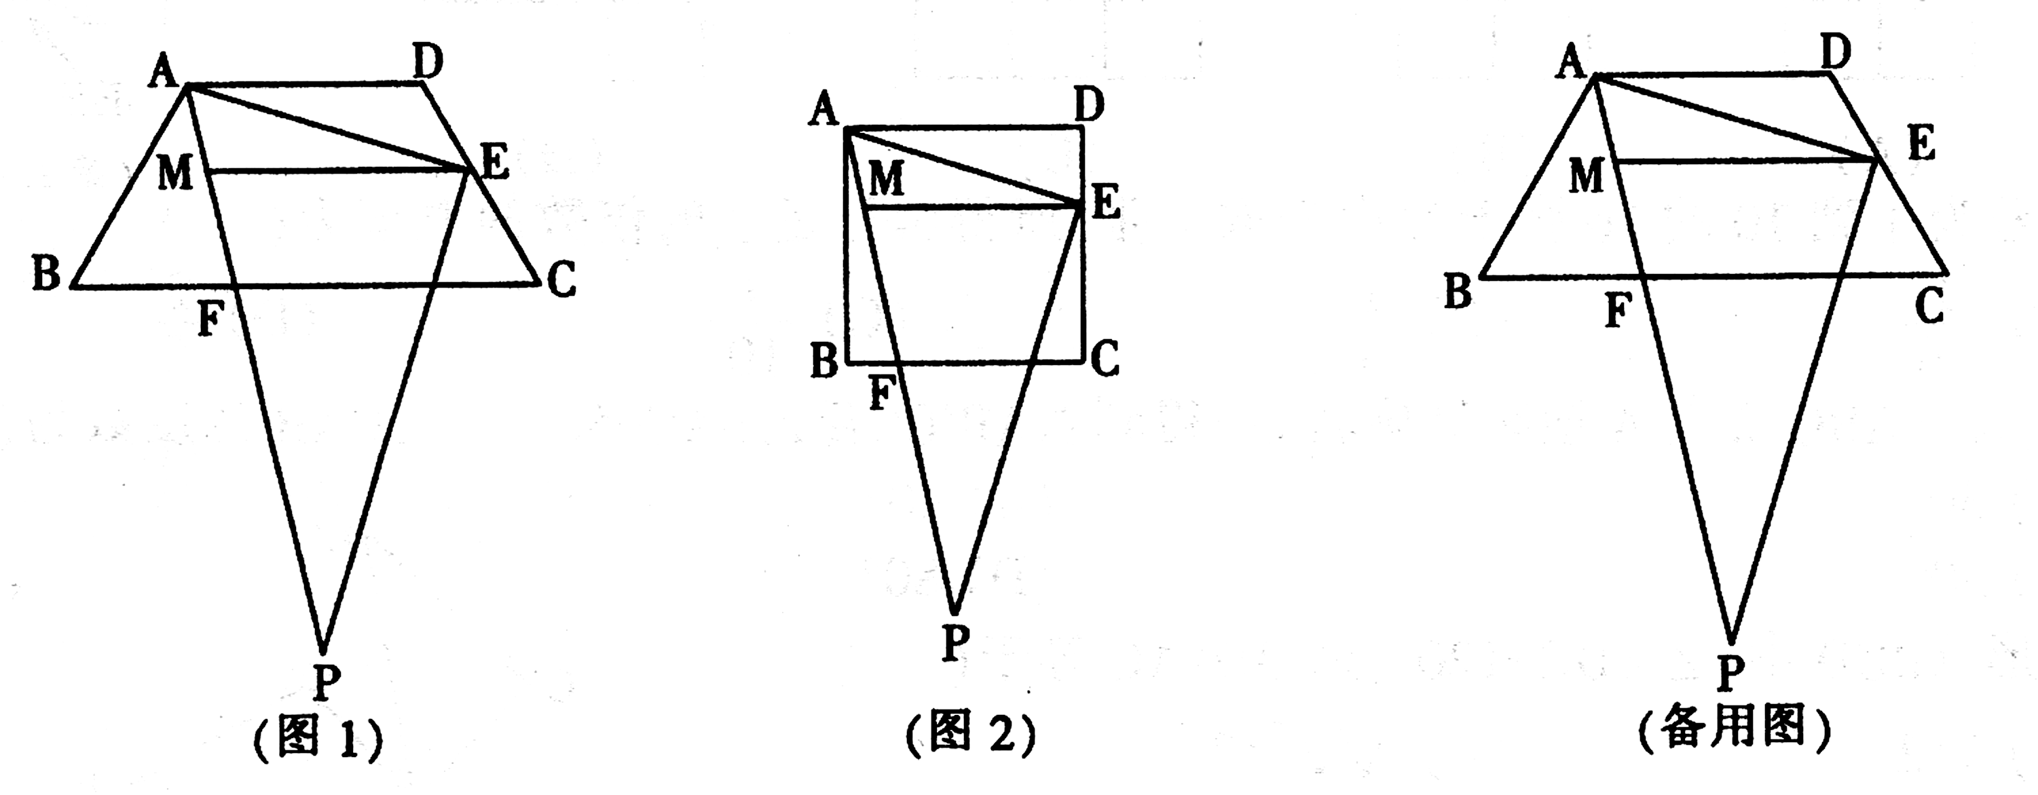

变式训练：
1.已知：矩形ABCD中，点E、F分别在CD、CB上运动，且（角α为锐角）,过E作EM∥BC交AF于点M,探究BF、DE、ME之间的数量关系为_______________________________.
(1) 当K=$\sqrt{3}$，=45°时，___________________________.
(2) 当K=$\sqrt{3}$，=60°时，___________________________.
(3) 当K=$\sqrt{3}$，=30°时，___________________________.

2.如图：已知四过形ABCD中、∠DAB=∠BCD=90°，点E、F分别在CD、CB上运动，且 （角α为锐角）,过E作EM∥BC交AF于点M，探究BF、DE、ME之间的数量关系为_______________.

对角互补专题探究（四）
例2.已知:四边形ABCD，AB=AD，∠B=∠D=90°,∠EAF=30°,过F作FM∥BC交AE于M .
（1）当∠BAD=60°时(如图1所示)，求证︰BE+FD=FM；
（2）当∠BAD=90°时(如图2所示)，则线段BE，DF,FM的数量关系为_______________；
（3）在（1）的条件下(如图3所示)，连接DB交AE于点G，交AF于点K，交MF于点N，
若BG:DK=3:5，FM=14时，KN的长.
图1
图3

图2

变式训练：
1．已知四边形ABCD中，AD∥BC，AB=DC，∠BAD=∠ADC，点F在CD边上运动(点E与C、D两点不重合)

（1）若∠BAD=90°(如图l)，AD=2AB，∠EAF=45⁰，求证：DF+2BE=FG

（2）若∠BAD=150°(如图2)，AB=AD, ∠EAF=30⁰,则DF、BE、FG的数量关系为 .

（3）在（1）的条件下（如图3）DF=4AB=6,直线AF交直线BG于点H，求GH的长.
图3
图1

图2

2.已知：四边形ABCD中，AD∥BC,AB=CD=kAD,∠BAD=∠ADC,点E在CD边上运动（点E与C、D两点不重合），将AE绕点A顺时针旋转30°后与BC边交于点F，过点E作EM∥BC交AF于点M.
（1）若k=1, ∠BAD=120°(如图1)，求证:DE+BF=ME.
（2）若k=, ∠BAD=90°(如图2)，则线段DE、BF、ME的数量关系为 .
（3）在（1）的条件下，若CE=2，AE=,求ME的长.
图2

图1

对角互补专题探究（五）
例3.如图1，正方形ABCD中，P为边BC延长线上的一点，E为DP的中点，DP的垂直平分线交边DC于M，交边BC于Q，交边AB的延长线于N.
（1）求证DP=MN;
（2）若PC：PB=1:3，那么线段QE与QN的数量关系为______________________;
（3）如图2，连接BD、MP，绕着点P旋转∠CPM，角的两边分别交边AB、AD于点H、K，交边CD于点R，当四边形DBQM的面积为24，MR：RC=1：2时，求.

变式训练：
1.已知：在正方形ABCD中，P为直线AD上一点，连接BP,以BP为底边作等腰直角三角形△PBE,
连接AE.
（1）如图1，当点P在线段AD上时，求证：AB+AP=AE;
（2）如图2, 当点P在线段DA的延长线上时，线段AB、AP、AE的数量关系是
（3）在（2）的条件下，过点A作AF∥PE,AF交BC的延长线于F,过点C作∠DCF的平分线，交AF于点H,若AB=4,四边形PBEA的面积为5，求线段CH的长.

图1
图2
图3
图1

2.已知等边三角形ABC，点D为BC的中点，∠NDM=120°两边分别交直线AC、AB分别于点M、N.
（1）如图1，求证：MC=$\frac{1}{2}$AB+BN；
（2）如图2，线段MC、AB、BN的数量关系是 ；
（3）在（2）的条件下，将∠NDM的两边DM、DN分别反向延长，交AB、AC的延长线分别于点E、F，连接EF若BN=1，CM=2，求EF的长.

图2

